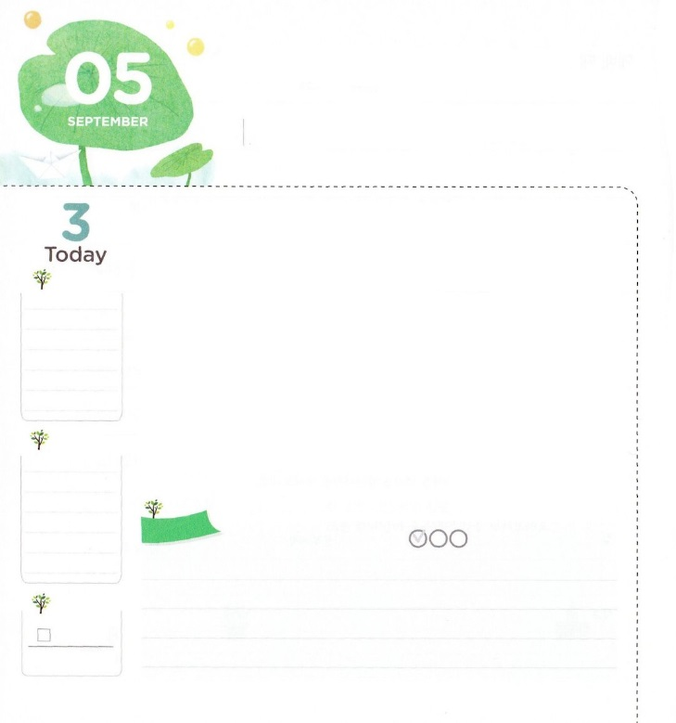

ひからびた　ほねを　いかした

　　　　　エゼキエルの　しんこう

**エゼキエル37:3**はにせられた。「のよ。これらのはきることができようか。」はえた。「、よ。あなたがごじです。」

**げつようび**

がばれたであるイスラエルが、としてとらえられてきました。のみことばをしたのできたことでした。イスラエルはのもなくきていたのです。そのとき、がのをしたエゼキエルをばれました。は、エシュコルのにエゼキエルをれてかれ、そこにあるからびたをせてくださいました。そして、エゼキエルにねられました。「からびたがきることができるのか」そのとき、エゼキエルはくべきをしました。きることができないというも、きることもできるというもいませんでした。「だけがごじです！」とのをしたのでした。すべてのがにあるというをしたのです。をかれたは、エゼキエルにからびたにみことばをしなさいとされました。

エゼキエルがのみことばをして、からびたがいにつながって、きるようになりました。すぐさま、のきいにわるをするようになりました。

からにをさせてくださいとってみましょう。また、エゼキエルのように、のみことばがなだちにえさせてくださいとりましょう。そうすれば、レムナントのみんなも、エゼキエルのようにがいてくださるでしょう。をじてがてられるもするようになるでしょう。

　　　　　　　　　インマヌエル教会聖日1部/2016.05.22

　きょうのいのり

　きょうのでんどう

　きょうのみことば

**アモス　４**

のみことばをもう

**もくそうしよう**

にしたらチェックしよう

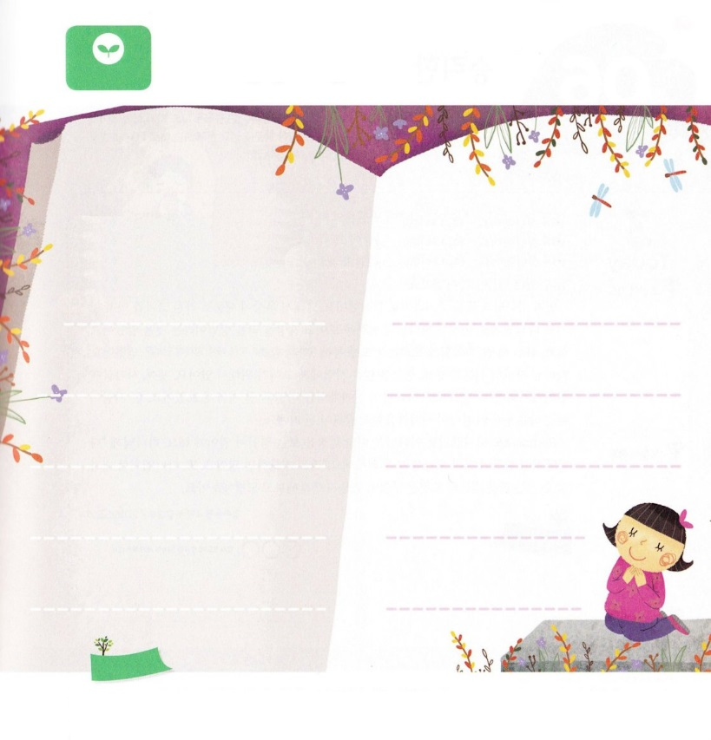

エゼキエルようにのみことばをしましょう

　　　のみことばとりのの

タイトルはなんでしたか。

もういちど、いして、に　　　　　　　　　いのをだちにえましょう

わかちあいましょう。

**みことばを**

**てきようしよう**

**おいのり**

**しよう**

なる！くのので、をレムナントとしてんでくださって、ありがとうございます。になったイスラエルようにサタンのになったをかすみことばをさせてください。イエス・キリストのおによっておりします。アーメン

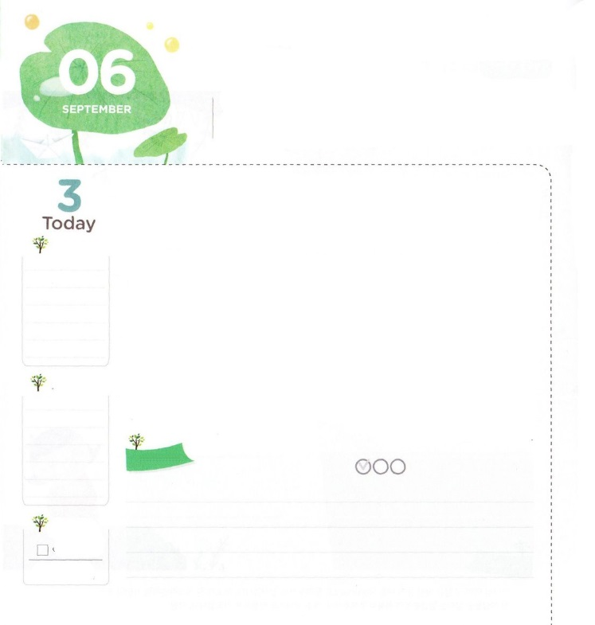

しょうりした　ダニエルの　しんこう

**ダニエル6:10**ダニエルは、そののがされたことをってのにった。――のののはエルサレムにかってあいていた。――は、いつものように、に、ひざまずき、ののにり、していた。

**かようび**

レムナントのダニエルは、イスラエルがバビロンのになったが、をなくしたためということをっていました。しかし、くのが、そのをらず、がほろびてになったことだけをながらしていました。このとき、ダニエルは、のがかりました。そして、だけができるをししました。

まず、のみこころをあかしすることをしました。そのため、におえとしてささげたをべないことをにめました。これがのをせて、いをぐであることをかりました。つ、3、にささげるりをして、5つの（、、、、の）をました。のどものと、をくのにせるためにでした。つ、のにることにしたによって、がきておられることをバビロンにせました。ひとりがくだしたさいのが、のになったのです。

レムナントのみんなもダニエルのように、をれたをるながかなければなりません。に「ダニエルように、のほんとうのをさせてください！」とればいのです。また、ダニエルのように、ができるさいのはなにがあるのかをえて、してみましょう。

　　　　　　　　　インマヌエル教会聖日2部/2016.05.22

　きょうのいのり

　きょうのでんどう

　きょうのみことば

**アモス　５**

のみことばをもう

**もくそうしよう**

にしたらチェックしよう

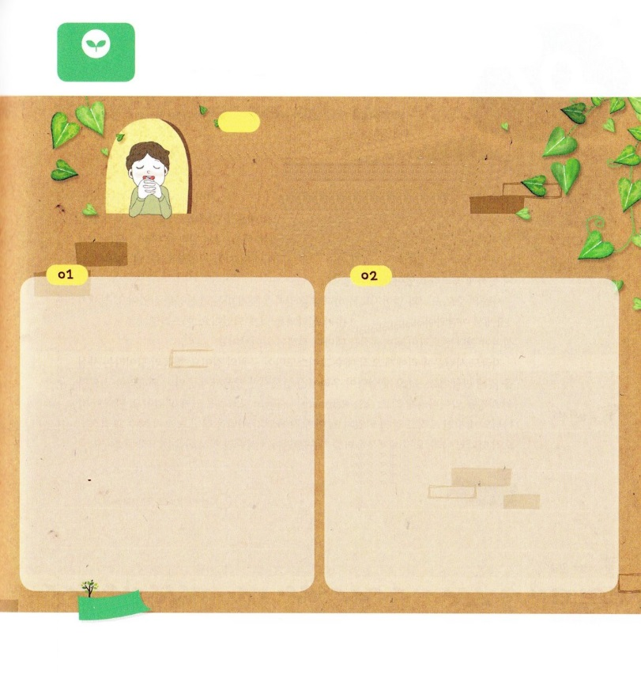

ダニエルのように、でするさなをつけましょう

　　　の：だちがこわいはなしのをんでいます。

　　　　　　　　　　　　　また、をぶをとなえてびます

　　　　　　　の：サタンのことをすをみます。

　　　　　　　　　　　　　をらないでなびをする

　　　　　　　　　　　　　だちに、（いの）をえます

　　の　　　　　　　　　　　　　　　　　　の

　　の　　　　　　　　　　　　　　　　　　の

**みことばを**

**てきようしよう**

**おいのり**

**しよう**

なる！ダニエルのように、をかすレムナントとして、させてくださってありがとうございます。をらないでびるをるながれますように。イエス・キリストのおによっておりします。アーメン

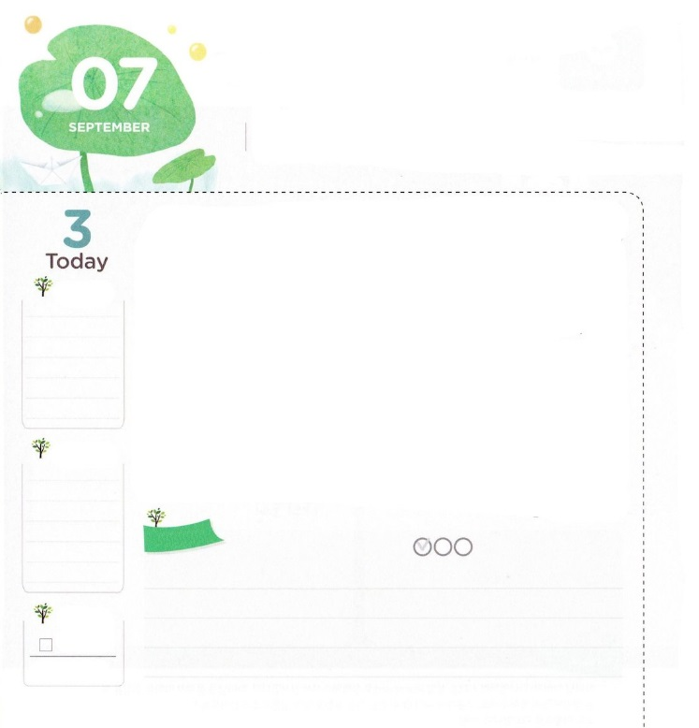

「ただ」を　のがさないで！

**1:1**テオピロよ。はので、イエスがないめ、えめられたすべてのことについてき、

**すいようび**

のどもであるレムナントが、に会えないようにサタンがんでうのがあります。3のアダムとエバのからまでいけているです。「ただ」をのがすようにします。「ただ」とは、イエス・キリストだけがいだという、のなであるの、のをかすであるのたしがっていることばです。サタンは、このようになことばをわえないようにしています。

サタンは、おもに「ただ」からざかるように、をじないようにさせるをえます。3で、アダムとエバはサタンにだまされて、をるのをってべるようになりました。イスラエルには、にだけえなければならないという、「ただ」がくなったごとにがきました。

でも、サタンはたちに、ただイエス・キリストだけがいので、せのであるというをれるようにさせます。また、ただがたちにめば、のてまでになるというのをれてしまうようにさせます。、レムナントのみんなは、サタンののをるようになりました。に、のである「ただ」もるようになりました。この「ただ」にまれたをって、ただイエス・キリスト、ただの、ただをにれて、サタンといをめましょう。　　　　　　　　　　　　　　　火曜集会1講/2016.05.24

　きょうのいのり

　きょうのでんどう

　きょうのみことば

**アモス　６**

のみことばをもう

**もくそうしよう**

にしたらチェックしよう

「ただ」が入っているをつけて、きましょう

そうすれば、ただがながかんでくるでしょう。

　　　　64　　　　　　　　　　　　　　　　Ⅱサムエル728

　　　　　イザヤ4031　　　　　　　　　　　　　　18

**みことばを**

**てきようしよう**

**おいのり**

**しよう**

なる！ただイエス・キリストのをらせてくださってありがとうございます。ただのをって、サタンのをす、くのをかすにならせてください。イエス・キリストのおによっておりします。アーメン

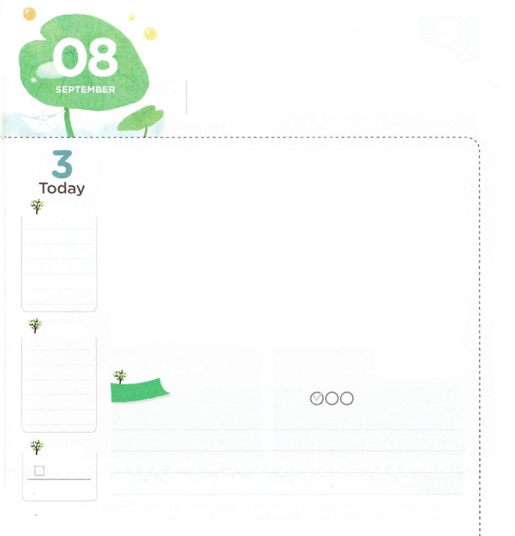

わたしにだけの　ゆいいつせいを

　　　　　　　　みつけよう！

**1:3**イエスはしみをけた、の、らにわれて、ののことをり、くのかなをもって、ごがきていることをたちにされた。

**もくようび**

にされたのには、があります。イエスがキリストというをって、にだけえられたのをつけたのです。なのが、イテロ、ラハブ、ダビデ、オバデヤ、エステル、ダニエルとの、ローマ16のたちです。このはみんな、のいのちをかけて、によってしました。どのようにすれば、このようにできるのでしょうか。

らは、のがることができないのをました。にえないのですが、でもとともにおられていておられるをしてしげられるのと、にかなければならないのをたのです。それゆえ、のをつめながらってしました。ときにはしました。をけても、がなかったからです。レムナントとしてばれたたちのもじです。これが、たちがののためにきなければならないです。

にされたののように、がにだけくださったをつけましょう。は、がすると、くすべてののに、がつけるをしておかれました。も、だけのをつけるをしに、にしてみましょうか。

　　　　　　　　　　　　　　　　　火曜集会2講/2016.05.24

　きょうのいのり

　きょうのでんどう

　きょうのみことば

**アモス　７**

のみことばをもう

**もくそうしよう**

にしたらチェックしよう

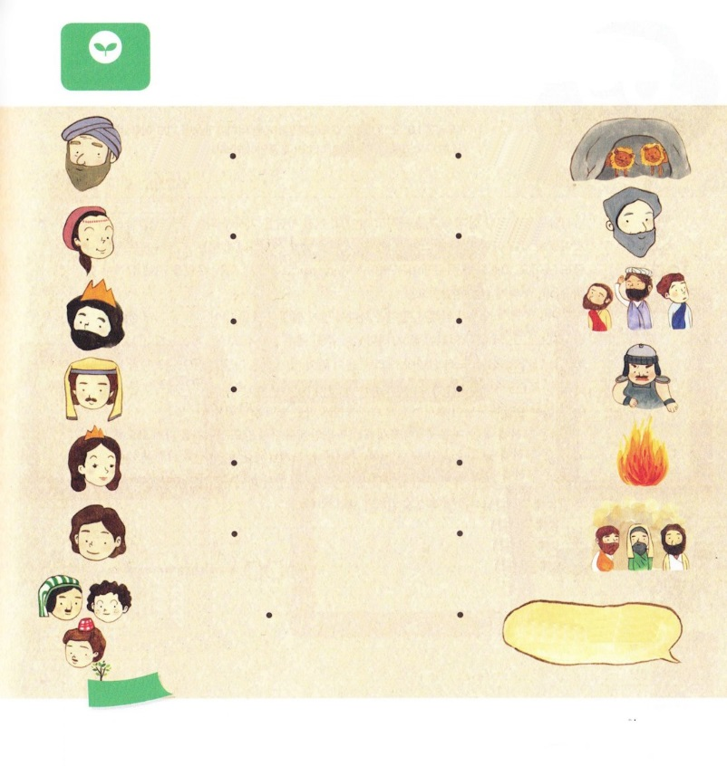

にはのきをしげたがくされています。

そので、きょうのみことばにするをいしながら

することとでつなぎましょう

　イテロ　　　　　　　　　　　　　の

　ラハブ　　　　　　　　　　　　　モーセ

　ダビデ　　　　　　　　　　　　　ていさつ

オバデヤ　　　　　　　　　　　　　ゴリヤテ

エステル　　　　　　　　　　　　　　のえる

ダニエル　　　　　　　　　　　　100

　の

（シャデラク、メシャク、　　　　　　　　　　　　　　　　　　ななければならないなら

アベデ・ネゴ）　　　　　　　　　　　　　　　　　　　　　　　　にます

**みことばを**

**てきようしよう**

**おいのり**

**しよう**

なる！ををったのどもとしてくださって、ありがとうございます。ののためにきることができるように、だけのをするにならせてください。イエス・キリストのおによっておりします。アーメン

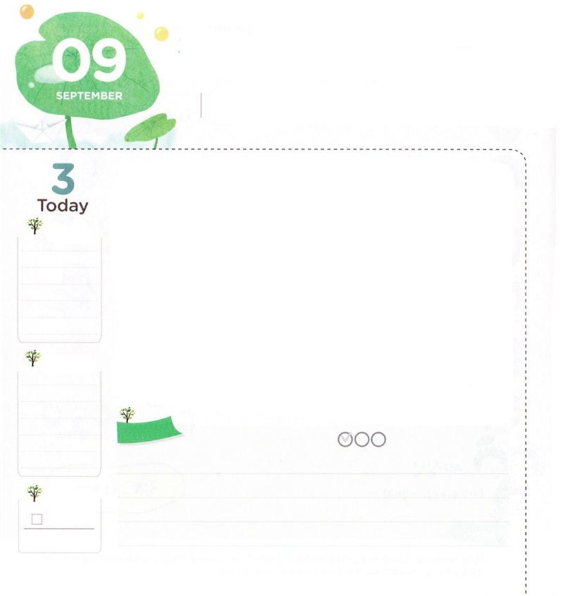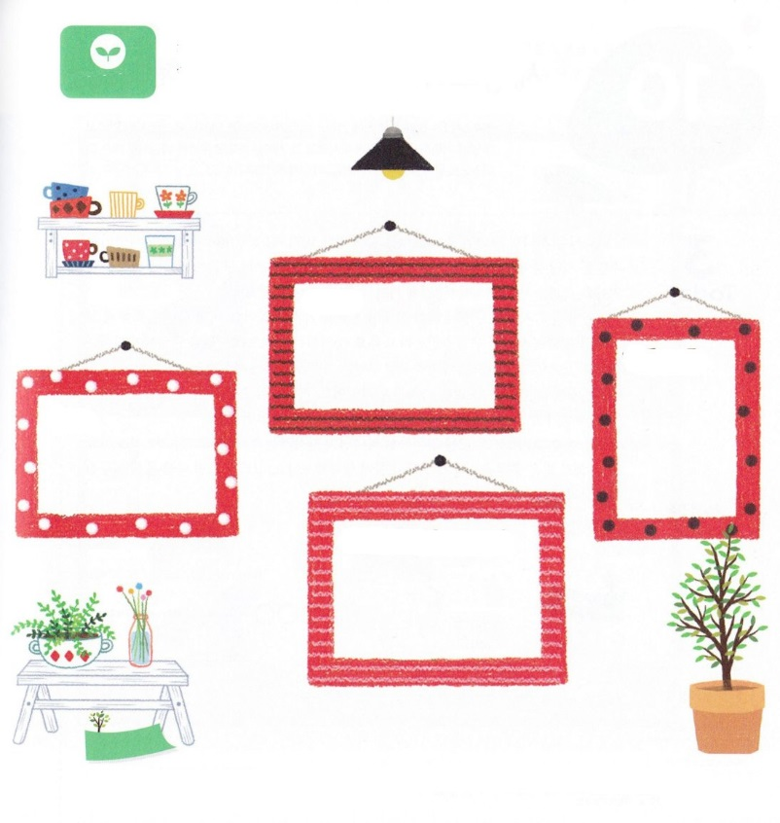

さいそうぞうの　しゅくふくを

　　　　　　あじわおう！

**1:8**しかし、があなたがたのにまれるとき、あなたがたはをけます。そして、エルサレム、ユダヤとサマリヤの、およびのてにまで、わたしのとなります。

**きんようび**

はだれでものをってきます。あるは医者になって、病気になったをけるのがであり、になってたちがしいとしてつようにすることをにしてきることもあります。それなら、がにレムナントとしてばれたは、のためにきなければならないのでしょうか。また、どのようにきなければならないのでしょうか。

は、がよくできるために、ほめられて、されるために、おをたくさんもうけるためにきます。ところが、レムナントのきはわなければなりません。がくださったイエス・キリストのによって、くごとにのがするようにきなければなりません。がなくて、がんでいるをかすのをることです。これが、がレムナントにくださったというです。とは、はできないことをがくださるでにするのことをいます。

きょうは、そのにのからだ、、え、を、のなかで、もういちどるをちましょう。とてもに、がっているはか、にしてみましょう。また、かなに、のみことばと<どものりの>でくださったみことばをえながら、にかったのをつけましょう。このとき、みことばでが隠しておかれたがえるでしょう。

　　　　　　　　　　　　　　火曜集会3講/2016.05.24

　きょうのいのり

　きょうのでんどう

　きょうのみことば

**アモス　２**

のみことばをもう

**もくそうしよう**

にしたらチェックしよう

　　　　　　　　ににるかなをりましょう

　　　　　　　　がくださるのえが、すくすくつでしょう。

　　　　　　　　　　　　　　　　　　　　　　　　　　　　　りの

　　　　　　　　　　　　　　　　　りをした、ったこと

**みことばを**

**てきようしよう**

**おいのり**

**しよう**

なる！をののためにきるようにしてくださって、ありがとうございます。のからだ、、がしくなるになるようにいてください。イエス・キリストのおによっておりします。アーメン

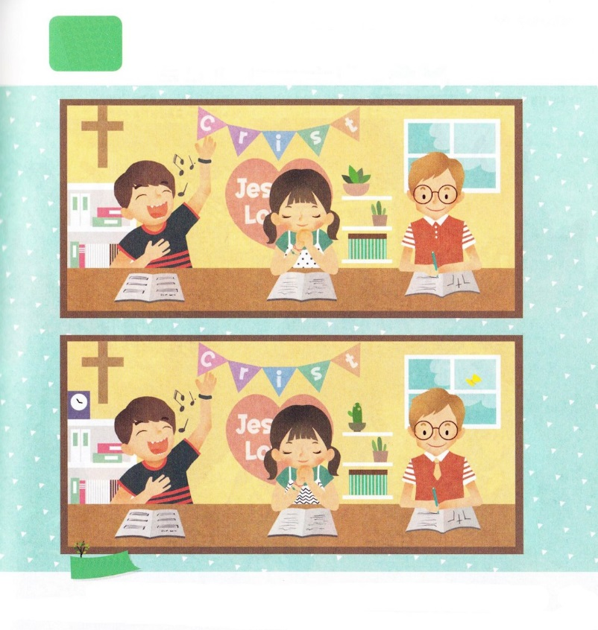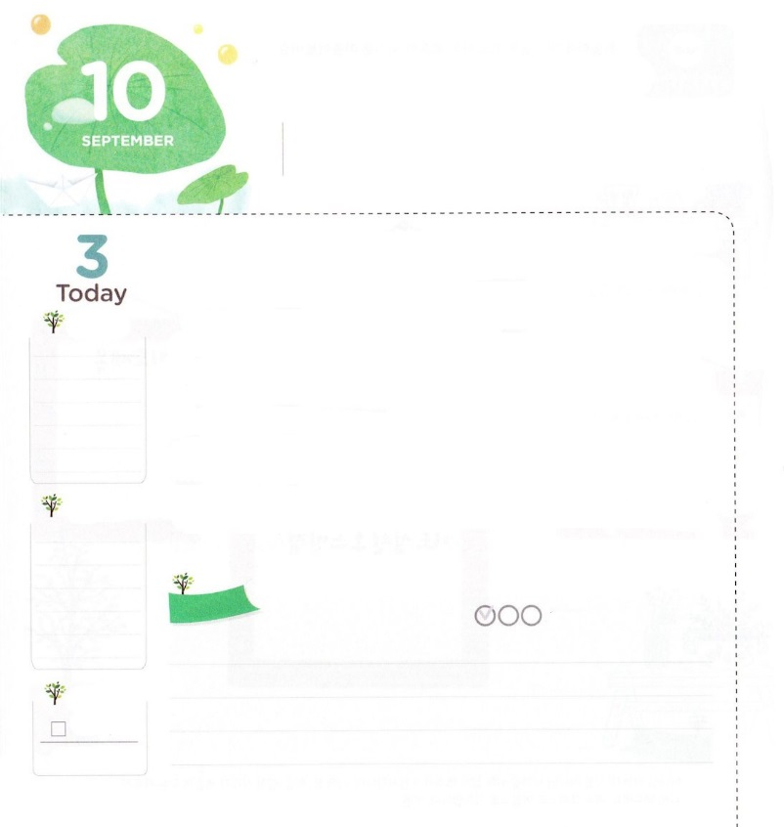

　よのなか　より　おおきな

　　　　　　かみさまの　めぐみ

**エペソ1:3-5**　すなわち、はたちをののかれるからにあってび、でく、のないにしようとされました。は、みむねとみこころのままに、たちをイエス・キリストによってごのにしようと、をもってあらかじめめておられました。

**どようび**

はのどもであるレムナントを、ののかれるに、あらかじめをつけておいて、われました。くのので、あらかじめばれたのです。がまれるから、いはすでにまっていたのです。エペソ13から5にされたのみことばのようにです。

ところで、くのがいにするったをっています。あるは、にきて、のためにすればわれるといます。えなくすることによっていをしなければならないとうもいます。しかし、のみことばのように、いはがっているとはちがいます。

いには、をうことができないがまれています。のみでけることだからです。のがえることができないのみなので、のより、もっときいということです。、イエス・キリストによってをわれたにするになるように祈りましょう。また、みでけたいを、どのようにえるべきか考えてみましょう。そのようにれば、をしてしげられるのをるようになるでしょう。

　　　　レムナント伝道学81講/2007.04.21

　きょうのいのり

　きょうのでんどう

　きょうのみことば

**アモス　３**

のみことばをもう

**もくそうしよう**

にしたらチェックしよう

だちがをぶで、をささげています。だちのを

ながら、はどんなをささげているのかを、えましょう。

ちがうところは、５つあります。

**ちがいを**

**みつけよう**

**おいのり**

**しよう**

なる！ののかれるからキリストにあってをんで、ってくださったことをありがとうございます。のみのでけたいのをえることができますように。イエス・キリストのおによっておりします。アーメン